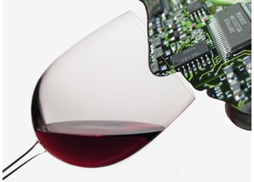

**Curiosidades**

**27 de noviembre de 2020**

***“DESARROLLO DE NARICES ELECTRÓNICAS”***

**NATALI LÓPEZ GARCÍA**

**Resumen**

Ante la necesidad de obtener mayor confiabilidad en los datos adquiridos de la detección de olores y compuestos volátiles, se ha desarrollado un arreglo de sensores de gas que junto con la aplicación de transductores forman un sistema denominado como nariz electrónica. En el presente trabajo se aborda una recopilación de antecedentes principales sobre el desarrollo de narices electrónicas, así como la aplicación de estas en diferentes áreas y la evolución tecnológica que han tenido su relación con la inteligencia artificial.

**Introducción**

El desarrollo de los sentidos electrónicos comenzó para crear dispositivos que imitan los sentidos del olfato, el gusto y la vista. La historia de las lenguas y narices electrónicas comienza a principios del siglo XX. En 1961, Moncrief elaboró el primer instrumento *mecánico* que imita el olor; utilizó revestimientos de policloruro de vinilo, gelatina y grasa vegetal, los cuales permitirían discriminar entre aromas simples y complejos. Moncrief demostró que el sistema electrónico que contiene una matriz de seis sensores con diferentes revestimientos es capaz de detectar una gran cantidad de olores. En 1964, Wilkens y Hartman desarrollaron otro sistema para la detección de olores artificiales, que se basaba en reacciones electroquímicas que tenían lugar en los electrodos como resultado de la estimulación con olores y concluyeron que es posible la transformación de una señal química en una señal eléctrica [1].

Después de dos décadas, se diseñaron nuevos sensores, incluidos MOSFET (Transistor de Efecto de Campo de un Semiconductor de Óxido Metálico), BAW (Onda Acústica Masiva), membrana de intercambio iónico, biosensor potenciométrico, ISFET (Transistor de Efecto de Campo Sensible a Iones), PdMOS (Paladio-Semiconductor de Óxido Metálico) y SAW (Onda Acústica de Superficie).

En 1982, Persaud y Dodd, construyeron la primera nariz electrónica que consistía en tres sensores de semiconductores de óxido de estaño dopado con cobre, y con la capacidad de identificar 20 olores [1], compararon un sistema olfatorio de mamíferos, el cual está conformado por las neuronas primarias que rodean el bulbo olfatorio donde hacen sinapsis con las neuronas secundarias, las células mitrales. La señal de las células mitrales pasa a través de las vías olfativas superiores hacia la corteza olfativa. El amplificador, un análogo de la neurona secundaria, mide la relación de la respuesta de los transductores seleccionados utilizando un algoritmo definido. La señal pasa al comparador de ventana y a los circuitos de memoria asociados, y un tipo particular de olor activa un diodo emisor de luz designado [2].

Una definición detallada de una nariz electrónica fue introducida por Gardner y Barlett en 1999 en su libro Electronic Noses: Principles and Applications, como: “Instrumento que comprende una agrupación de sensores químicos con sensibilidades parcialmente solapadas junto a un sistema de reconocimiento de patrones, capaz de analizar y reconocer aromas simples o complejos” [3] [4].

La mayoría de las narices electrónicas diseñadas hasta la fecha son para uso comercial, algunas otras son utilizadas por los gobiernos para seguridad, y otras son usadas en equipos hospitalarios, en la agroindustria, medio ambiente, y medicina. [2].

A continuación, se enlistan algunas aplicaciones de acuerdo con el campo de investigación (Tabla 1):

Tabla 1. Áreas de aplicación de la nariz electrónica de acuerdo con el campo de investigación.

|  |
| --- |
| Agroindustria: |
| * Clasificación de diferentes clases de vinos * Determinación de la frescura de sardinas de Marruecos * Clasificación de jugos cítricos |
| Contaminación ambiental: |
| * Detección de gases de un volcán * Detección de contaminación causada por hongos en las bibliotecas * Reconocimiento de sustancias contaminantes en el agua * Medición y análisis de olores en granjas de ganado y aves |
| Seguridad: |
| * Monitorización del aire en edificios de gobierno * Descripción del aire ambiental en aviones comerciales * Detección de olores peligrosos o posibles amenazas de terroristas * Clasificación de humos * Análisis de olores explosivos |
| Medicina: |
| * Análisis del mal olor de medicamentos * Detección de componentes volátiles orgánicos en la respiración * Detección de enfermedades pulmonares |

En el presente trabajo de investigación se abordará una recopilación de los principales avances en el desarrollo de narices electrónicas, la importancia de su aplicación en diferentes áreas, y la relación con nuevas tecnologías en el desarrollo de materiales nanoestructurados con la inteligencia artificial.

**Antecedentes**

La invención del sistema de la nariz electrónica inició con la finalidad de reproducir análogamente el sistema olfatorio humano, teniendo una matriz de sensores que asimilan las células receptoras del sistema olfatorio humano; una huella digital olfativa (respuesta del sensor) que funciona como el bulbo olfatorio (codificación del olor); y finalmente mediante técnicas de reconocimiento se obtienen los patrones de los olores implicados lo que asemeja la función del cerebro [3]. Los diferentes sensores se han clasificado en dos grupos principales: directos y complejos, y de acuerdo con su función en químicos y físicos. Además, se pueden clasificar de acuerdo con su principio, medición y tipo de sensor, como se observa en la Tabla 2.

Tabla 2. Clasificación de sensores químicos de olor [3].



Para obtener una respuesta de una matriz de sensores, es importante analizar los patrones mediante técnicas de reconocimiento, las cuales actúan como un sistema de procesamiento de la señal, y estas pueden ser paramétricas (presuponen una distribución teórica de probabilidad para la distribución de los datos) y No paramétricas (técnica estadística). Las técnicas No paramétricas han originado las redes neuronales (ANN) y son aplicadas en la e-Biometría. Una de las técnicas mas utilizadas para el procesamiento de datos es el Análisis de Componentes Principales (PCA), la cual se basa en reducir la dimensionalidad de un conjunto de datos.

De esta manera, una nariz electrónica (e-nose) es una matriz de sensores de gas que proporciona una respuesta de huellas dactilares a volátiles específicos, que luego pueden ser utilizados por algoritmos de reconocimiento de patrones, como la red neuronal artificial (ANN), para realizar discriminación y clasificación [5]. Una red neuronal o red conexionista es un conjunto de nodos (neuronas) conectados entre sí, formando una estructura de capas de profundidad, también llamadas “capas de aprendizaje”. Esto último se debe a que dichas capas son las que permiten que la inteligencia artificial pueda ‘aprender’ un patrón de reconocimiento y poder así automatizar un proceso reconocimiento y procesamiento de datos [6]. Y para mejorar la sensibilidad y precisión de las mediciones el desarrollo y aplicación de materiales nanoestructurados ha permitido la obtención de mejores sistemas de sensores para detección y discriminación de gases y compuestos volátiles.

En comparación con el quipo analítico de gases tradicional como cromatografía de gases/espectrometría de masas, cromatografía líquida de alto rendimiento y espectrometría de infrarrojos por transformada de Fourier, la nariz electrónica tiene un enfoque relativamente económico y se requiere menos tiempo para la obtención de datos [5].

**Justificación**

Algunas características que poseen las narices electrónicas y por lo cual pueden abarcar un amplio campo de aplicación, se enlistan a continuación [2]:

* Prometen mayor seguridad en la detección de sustancias tóxicas.
* Ofrecen confiabilidad y precisión, ya que los resultados de diversas investigaciones han sido eficientes.
* Debido al análisis en tiempo real son muy rápidas.
* Se pueden transportar fácilmente, ya que su tamaño es pequeño o mediano.
* Tienen bajo costo
* Se pueden manipular fácilmente
* No se ven afectadas por la variabilidad de expertos en olfatometría

**Objetivo**

Investigar los avances en el desarrollo de narices electrónicas, así como sus aplicaciones en diferentes áreas.

**Desarrollo**

La evolución de la nariz electrónica comenzó en la década de 1990 (Figura 1) con la comercialización de narices electrónicas de sobremesa, posteriormente en la década de 2000 se inicia la fabricación de narices electrónicas portátiles, y a partir del año 2010 hasta la actualidad se han desarrollado sensores con mayor sensibilidad y selectividad con innovadores materiales a partir de nanopartículas [8].

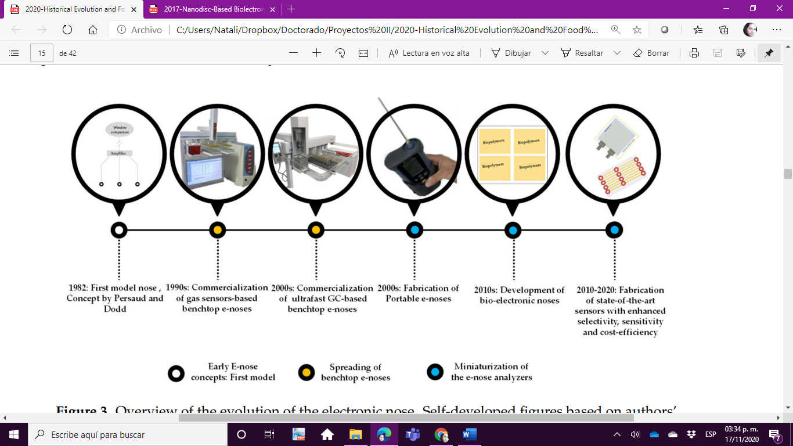

2010-2020: Fabricación de sensores con mejor selectividad, sensibilidad y rentabilidad

2010s: Desarrollo de narices bioelectrónicas

2000s: Fabricación de narices electrónicas portables

2000s: Comercialización de sensores de gas de sobremesa basados en cromatografía de gases ultra rápida

1990s: Comercialización de sensores de gas de sobremesa

1982: Primer modelo de nariz electrónica

Figura 1. Evolución histórica de la nariz electrónica.

La importancia de una nariz electrónica es tomar una muestra de algún tipo de aroma gas y poder identificarla, clasificarla y/o cuantificarla. Es por ello por lo que una nariz electrónica está constituida tres módulos: el sistema de muestreo o parte química, la matriz de sensores (sistema electrónico que extrae los parámetros fundamentales de la señal proveniente del sensor), y el ordenador donde se llevará a cabo la identificación del olor (parte del software).

Dependiendo de los materiales de detección, los sensores de gas se pueden clasificar en varios tipos) [5]:

* Polímeros conductores (CP). Consisten en partículas conductoras como polipirrol, polianilina y politiofeno, intercaladas en una matriz de polímero aislante. Las reacciones entre los materiales de detección y los vapores químicos introducen impunidad o dopaje en los materiales de detección. El nivel de dopaje transfiere electrones hacia o desde los analitos, ocasionando un cambio en la conductividad. La sensibilidad de este tipo de sensores abarca a muchos compuestos volátiles derivados de los alimentos, así como aldehído, acetatos y alcoholes.
* Semiconductores de óxido metálico (MOS). Este tipo de tecnología es la más utilizada en el desarrollo de narices electrónicas, se han implementado óxidos metálicos o semiconductores, incluidos dióxidos de estaño, óxidos de zinc, óxidos de hierro, dióxido de titanio, de níquel y de cobalto. De acuerdo con el tipo de materiales para detección, existen dos tipos de sensores de gas: sensores tipo n (hechos de óxidos de zinc, estaño o hierro) que corresponden a compuestos reductores (H2, CH4, CO, C2H5 o H2S) y sensor tipo p (construido a partir de óxidos de níquel u óxidos de cobalto) que corresponden a compuestos oxidantes (O2, NO2 y Cl2). Para llevar a cabo las reacciones redox es necesario que el oxígeno del medio se incorpore en la red de semiconductores de superficie del sensor para que las moléculas volatices objetivo cerca de la superficie del material sensor reaccionen provocando un cambio en las propiedades eléctricas como la capacitancia y la resistencia del dispositivo. Los compuestos volátiles sensibles a este tipo de sensores incluyen a los alcoholes, ácidos orgánicos, sulfuros, alcanos, ésteres, aldehídos y cetonas.
* Sensores de ondas acústicas de superficie (SAW. Este tipo de sensores consta de un sustrato piezoeléctrico (cristal de cuarzo, ZnO, niobita de litio) recubierto con material sensor (película polimérica) y dos transductores interdigitales. La deformación por cizallamiento o compresión inducida por voltaje del sustrato piezoeléctrico genera ondas acústicas, las cuales se propagan a través del sustrato. Tras la reacción entre el analito y el material de detección, la masa de la membrana sensible al gas del sensor cambia, generando un cambio en la velocidad y atenuación e las ondas acústicas.

También se han implementado sensores del tipo microbalanzas de cristal de cuarzo (QCM), a través de sensores piezoeléctricos, transistor de efecto de campo metal-oxido-semiconductor (MOSFET) el cual se baja en la variación del potencial electrostático, y los sensores ópticos basados en la emisión de un haz de luz, algunos otros como sensores sensibles a la masa, sensores de electrolitos sólidos (SES) y sensores de fibra óptica. Los gases objetivo reaccionan con los materiales de detección, provocando propiedades eléctricas reversibles, como la conductividad. La medición de la conductividad se obtiene típicamente midiendo el voltaje de salida del sensor y caracteriza el patrón de voltaje de salida por parámetros como pico de voltaje, tiempo de respuesta y tiempo de recuperación [3].

El uso de las narices electrónicas ha tenido mayor aplicación en el control de calidad, seguridad y defensa de alimentos. Por lo tanto, se ha utilizado ampliamente en el monitoreo de productos lácteos permitiendo diferenciar el aroma de los productos de acuerdo con el análisis de componentes principales (PCA). La aplicación de una nariz electrónica con una matriz de sensores híbridos comerciales (10 sensores MOSFET y 12 MOS) ha logrado diferenciar la leche de leche vacas sanas respecto a vacas infectadas con mastitis.

Así también se ha determinado la maduración y frescura del queso. En productos edulcorantes incluida la miel, se la logrado determinar el origen botánico a partir de una nariz electrónica de seis sensores semiconductores. Estudios en China han determinado además del origen botánico, el origen geográfico a partir de sensores de óxido metálico utilizando SnO2. Y en este camino, se ha logrado determinar el porcentaje de humedad, contenido de cenizas, y acidez, entre otros datos, a partir de sensores tipo MOS. Este tipo de sensores también ha permitido determinar la falsificación del café arábico respecto a uno más barato, el grado de tostado en los granos de café, la diferencia entre diferentes especies de café, y la discriminación entre muestras secas a diferentes condiciones. En este sentido, la aplicación de la nariz electrónica también ha logrado clasificar los niveles de calidad del té negro incluso con una mejor precisión que una lengua electrónica, así como el contenido de catequina, cafeína, polifenol y aminoácidos en muestras de té [8].

En el caso de jugos de fruta, la implementación de una nariz electrónica ha determinado la frescura, calidad, actividad bacteriana y adulteración; en bebidas sin alcohol y agua mineral ha sido de gran ayuda en la evaluación microbiana, además de la detección de contaminantes [8]. Mientras que, en la evaluación de las carnes y pescado una nariz electrónica permite determinar la frescura y compuestos volátiles [8]. En 2017 se desarrolló una nariz bioelectrónica funcionalizada (Figura 2) para determinación de la molécula cadaverina, la cual es asociada a la muerte y permite evaluar el deterioro y frescura de alimentos; basada en transistores de nanotubos de carbono soportados sobre sustrato de SiO2, se depositaron electrodos de Pd/Au los cuales se pasivaron mediante fotorresistencia para evitar fugas de corriente en un ambiente acuoso, las estructuras de nanodiscos fueron inmovilizadas sobre los electrodos flotantes de Au mediante anticuerpos [9].

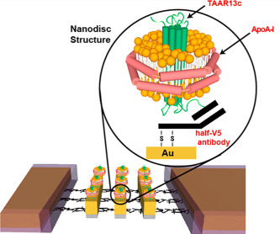

Figura 2. Nariz bioelectrónica funcionalizada con nanodiscos.

Con la finalidad de mejorar la sensibilidad de los sensores de una nariz electrónica, en 2018 se desarrolló una nariz electrónica inteligente para detección de gases, la cual consiste en una matriz de sensores de nanotubos de dióxido de estaño multiplexados, un circuito de lectura, una unidad de transmisión de datos inalámbrica, un receptor de teléfono móvil y una aplicación de procesamiento de datos [10]. En la Figura 3 se observa el arreglo de sensores del sistema, el empaquetamiento de nanopartículas de metales y de SnO2 dentro de los nanotubos de SnO2, y la clasificación de los gases en un gráfico cúbico.

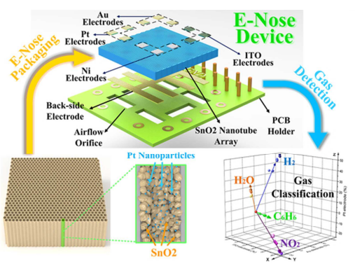

Figura 3. Nariz electrónica inteligente basada en matrices tridimensionales de nanotubos de SnO2, para detección de gases

Este tipo de sistema inteligente permite cubrir las necesidades de monitoreo ambiental de especies de gases como H2, CO, NO2, tanto en hogares como en edificios y ciudades. Durante la detección de gases, un multiplexor (MUX) combina los circuitos de los sensores para entregar los datos a un chip MCU (Microcontroler Unit), el cual lee la secuencia de la caída de voltaje en cada sensor y los datos se transmiten al receptor a través de una unidad de Bluetooh (Figura 4).

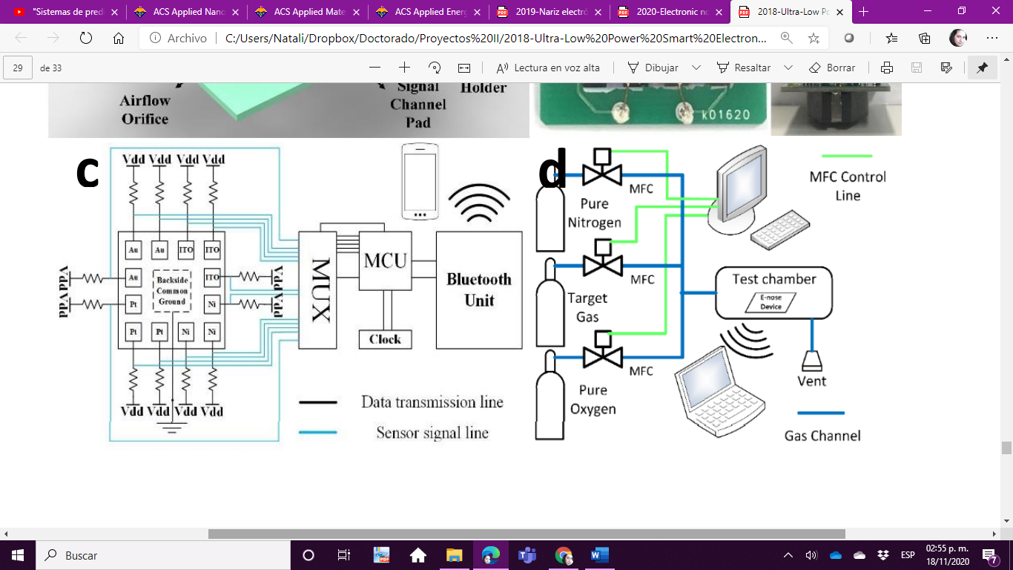

Figura 4. Circuito de lectura para el sistema de sensores de la nariz electrónica inteligente.

La importancia de la detección de gases a través de la nariz electrónica abarca áreas de gran interés como la medicina, donde el uso de una nariz electrónica puede discriminar los compuestos orgánicos volátiles para detección de enfermedades. Para lograr este propósito, en 2019 se desarrolló una nariz electrónica funcionalizada a base de óxido de grafeno reducido (rGO) para la discriminación de compuestos orgánicos volátiles (COV) relacionados con enfermedades [11].

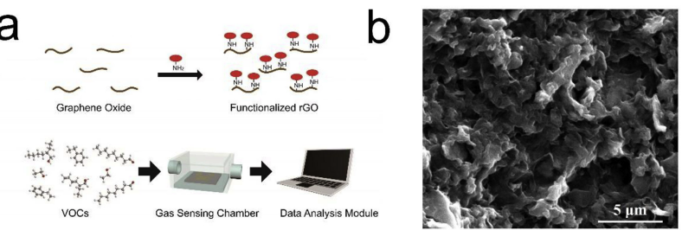

Figura 5. Descripción esquemática de la metodología para fabricar una nariz electrónica mediante (rGO) para detección de COV

En la Figura 5 se observa una descripción esquemática de la funcionalización del óxido de grafeno con rGO unido a través de moléculas de amina. Las moléculas de los COV fueron censadas a través del arreglo de sensores funcionalizados para después recolectar los datos y realizar el Análisis de Componentes Principales mediante un módulo de análisis de datos.

Actualmente el uso de narices electrónicas ha llevado además de la obtención de nuevos materiales, nanomateriales y materiales funcionalizados, a la aplicación del análisis de datos a través de redes neuronales para procesamiento de datos mediante la inteligencia artificial.

**Conclusión**

La nariz electrónica permite procesar diferentes tipos de olores gracias a la serie de sensores que presenta, por lo cual se considera como un dispositivo práctico para usos de seguridad, control de calidad y detección de enfermedades. Los avances nanotecnológicos y electrónicos han logrado obtener dispositivos de narices electrónicas con mayor sensibilidad y rentabilidad respecto a otras técnicas de análisis, por lo cual han podido entrar a diferentes campos de aplicación mediante la inteligencia artificial.

# **Referencias**

|  |  |
| --- | --- |
| [1] | M. Sliwinska, P. Wisniewska, T. Dymerski, J. Namiesnik y W. Wardencki, «Food Analysis Using Artificial Senses,» *Journal of Agricultural and Food Chemistry,* pp. 1423-1448, 2014. |
| [2] | K. Persaud y G. Dodd, «Analysis of discrimination mechanisms in the mammalian olfactory system using a model nose,» *Nature,* vol. 299, pp. 352-355, 1982. |
| [3] | I. Moreno, R. Caballero, R. Galán, F. Matía y A. Jiménez, «La Nariz Electrónica: Estado del Arte,» *Revista Iberoamericana de Automática e Informática Industrila,* vol. 6, nº 3, pp. 76-91, 2009. |
| [4] | J. W. Garder y P. N. Bartlett, Electronics Noses: Principles and aplications, Oxford University Press, 1999. |
| [5] | J. Tan y J. Xu, «Applications of electronic nose (e-nose) and electronic tongue (e-tongue) in food quality-related properties determination: A review,» *Artificial Intelligence in Agriculture,* nº 4, pp. 104-115, 2020. |
| [6] | M. Fernández, «Programar inteligencia artificial: cómo hacerlo con python en 4 pasos,» enzyme adivising group, 05 Noviembre 2019. [En línea]. Available: https://blog.enzymeadvisinggroup.com/programar-inteligencia-artificial. [Último acceso: 02 Noviembre 2020]. |
| [7] | B. Aouadi, J. L. Zinia Zaukuu, F. Vitális, Z. Bodor, O. Fehér, Z. Gillay, G. Bazar y Z. Kovacs, «Historical Evolution and Food Control Achievements of Near Infrared Spectroscopy, Electronic Nose, and Electronic Tongue—Critical Overview,» *Sensors,* nº 20, p. 5479, 2020. |
| [8] | H. Yang, D. Kim, J. Kim, D. Moon, H. Seok Song, M. Lee, S. Hong y T. Hyun Park, «Nanodisc-Based Bioelectronic Nose Using Olfactory Receptor Produced in Escherichia coli for the Assessment of the Death-Associated Odor Cadaverine,» *ACS NANO,* nº 11, p. 11847−11855, 2017. |
| [9] | J. Chen, Z. Chen, F. Boussaid, D. Zhang, X. Pan, H. Zhao, A. Bermak, C.-Y. Tsui, X. Wang y Z. Fan, «Ultra-Low Power Smart Electronic Nose System Based on Three-Dimensional Tin-Oxide Nanotube Arrays,» *ACS NANO,* pp. 1-32, 2018. |
| [10] | B. Liu, Y. Huang, K. W. Kam, W.-F. Cheung, N. Zhao y B. Zheng, «Functionalized graphene-based chemiresistive electronic nose for discrimination of disease-related volatile organic compounds,» *Biosensors and Bioelectronics: X,* nº X1, p. 100016, 2019. |
| [11] | J. Min Baik, M. Zielke, M. Hwa Kim, . K. L. Turner, A. M. Wodtke y M. Moskovits, «Tin-Oxide-Nanowire-Based Electronic Nose Using Heterogeneous Catalysis as a Functionalization Strategy,» *ACS NANO,* vol. 4, nº 6, p. 3117–3122, 2010. |
| [12] | R. Sarno, S. I. Sabilla, D. R. Wijaya, D. Sunaryono y C. Fatichah, «Electronic nose dataset for pork adulteration in beef,» *Data in Brief,* nº 32, p. 106139, 2020. |